Информация
о проведенных мероприятиях по плану Месячника, посвященного Международному дню родных языков в школах Атнинского района
МБОУ Кунгерская СОШ
(15.03.2021-20.03.2021)

Школа | Дата проведения | Название мероприятия | Место проведения | Ответственный | Охват | Информация и фото/видео размещены: ССЫЛКА на сайт | СМИ
Кунгерская СОШ | 16.03.2021  18.03.2021 | "И туган тел, и матур тел", сыйныф сәгате  Милли бәйрәмнәрне искә төшердек | МБОУ «Кунгерская СОШ» | классные руководители  зам.директора по ВР и тд | 30 | https://edu.tatar.ru/atnya/kunger/sch | Официальный сайт МБОУ «Кунгерская СОШ»

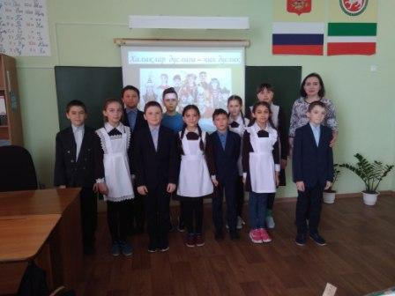

"И туган тел, и матур тел", сыйныф сәгате

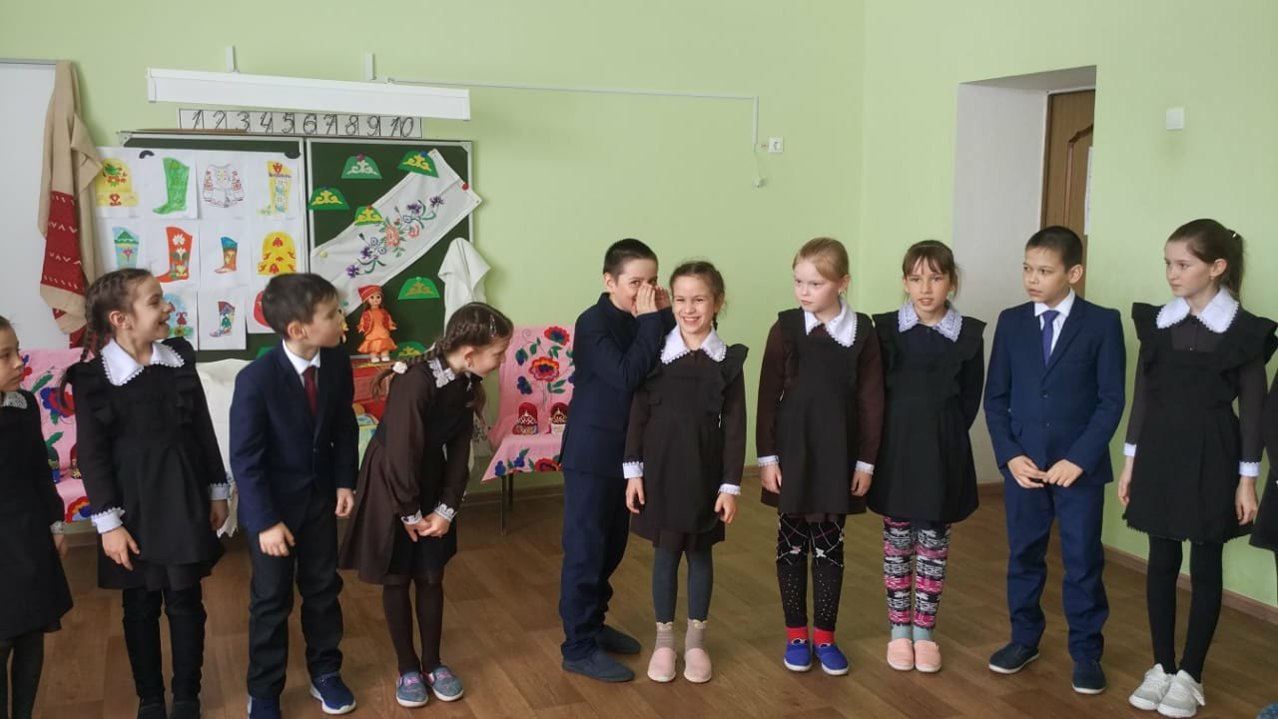
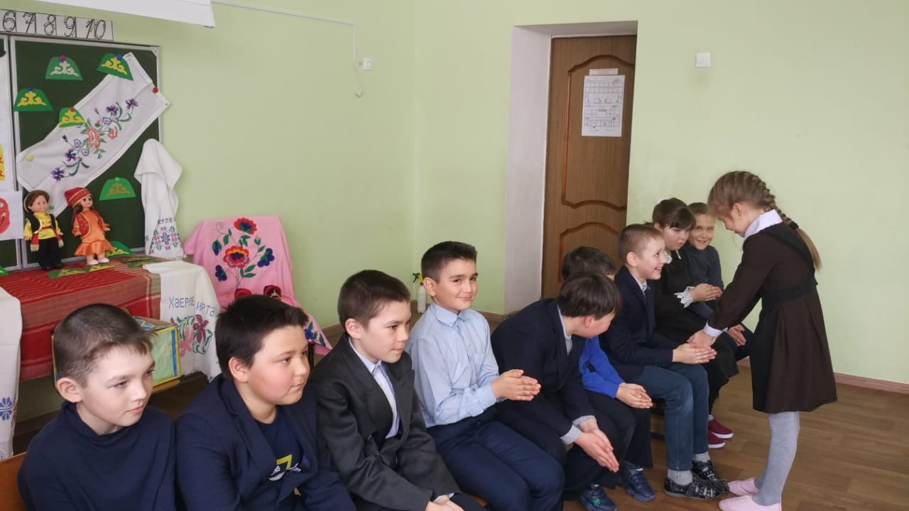
Туган телләр һәм халыклар дуслыгы елы уңаеннан Күңгәр урта мәктәбенең башлангыч сыйныф укучылары милли бәйрәмнәрне искә төшерделәр. Бергәләшеп милли уеннар уйнадылар.

